Ressort: Gesundheit | Datum: 08.10.2020 | Text und Bild unter: www.der-pressedienst.de/gesundheit

PTA des Jahres 2020 – Svenja Partenoga aus der Medicon Apotheke in Nürnberg gewinnt das Finale

CC Pharma verleiht als Premium-Partner Sonderpreis „Import“

DENSBORN/MÜNCHEN – In einem spannenden Finale am 1. Oktober 2020 in der Allianz Arena in München hat Svenja Partenoga aus der Medicon Apotheke in Nürnberg die Fachjury von ihren PTA-Qualitäten überzeugt und wurde zur „PTA des Jahres 2020“ gekürt. Der Arzneimittelimporteur CC Pharma war zum ersten Mal als Premium-Partner mit dabei. Helmuth Stäblein, Leiter Geschäftsentwicklung bei CC Pharma, konnte den von CC Pharma ausgelobten Sonderpreis „Import“ an Nina Kruse aus Augustfehn vergeben.

„Es war eine großartige Veranstaltung in toller Atmosphäre. Wir sind sehr stolz, als neuer Premium-Partner bei diesem spannenden Wettbewerb dabei gewesen zu sein. Die Rolle der PTA wurde perfekt gewürdigt,“ sagte Helmuth Stäblein, der als Jury-Mitglied live vor Ort in der Allianz Arena war und mitentscheiden durfte, wer die Krone in diesem Jahr mit nach Hause nehmen durfte. Insgesamt wurden vier Kategorien bewertet: pharmazeutisches Wissen, Rezeptur, Verkauf und Beratung.
Als Highlight des diesjährigen Finales vergab CC Pharma den Sonderpreis „Import“. Alle Finalistinnen mussten während des Finaltags einen Fragebogen zum Thema „Import“ ausfüllen. Die meisten korrekten Antworten gab Nina Kruse aus der Marien Apotheke in Augustfehn. Sie setzte sich gegen neun Konkurrentinnen durch und wurde dafür mit einem Gutschein für ein Wochenende zu zweit in der Eifel im Wert von 500 Euro belohnt.
Der von Pharma Privat initiierte und koordinierte Wettbewerb findet seit 2012 jährlich statt und soll die Rolle der PTA in der Apotheke stärken und würdigen. Bis 2019 wurde das Finale auf der expopharm in München oder Düsseldorf ausgetragen. In diesem Jahr fand die Preisverleihung im Rahmen des Burda Health Lab statt. Insgesamt 267 PTA hatten sich in diesem Jahr um den Titel beworben. Die Erstplatzierte Svenja Partenoga nimmt nicht nur die Krone, sondern auch 2.000 Euro Preisgeld sowie 500 Euro für ein Apothekenevent mit nach Hause. Aufgrund der Corona-Bedingungen musste die Zahl der Gäste aus der Pharma‐ und Gesundheitsbranche auf 200 begrenzt werden.
Weitere Informationen unter www.pta-des-jahres.de.
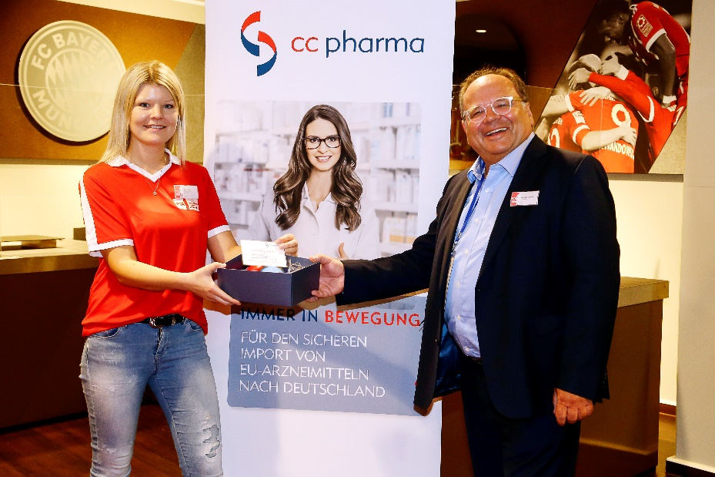
Foto: Nina Kruse (Gewinnerin des Import-Sonderpreises 2020) und Helmuth Stäblein (Leitung Geschäftsentwicklung, CC Pharma GmbH)

Über CC Pharma

CC Pharma mit Sitz in Densborn/Eifel wurde 1999 von Dr. Thomas Weppelmann gegründet. Seit Januar 2019 gehört CC Pharma dem am Nasdaq (APHA) und Frankfurt (WKN A12HMO) börsennotierten kanadischen Cannabisunternehmen Aphria Inc. CC Pharma zählt zu den führenden Importeuren für EU-Arzneimittel und beliefert täglich Apotheken und Pharma-Großhändler in ganz Deutschland. Auf einer Fläche von 6.400 Quadratmetern hält das Unternehmen neben einem Vollsortiment von über 1.200 Markenarzneimitteln ein „IMMER DA!“-Sortiment von über 100 Präparaten ständig abrufbereit. CC Pharma verfügt über die Herstellungserlaubnis nach § 13 AMG, die Großhandelserlaubnis nach § 52a AMG, ist qualitätsgesichert nach GMP- und GDP-Richtlinien, und arbeitet nach der EU-Fälschungsschutzrichtlinie 2011/62/EU.

